Выявите роль дисфункциональных конфликтов.

Дисфункциональный конфликт - это конфликт, в основе лежат, как правило, субъективные причины, создающие напряженность и ведущие к разрушению социальной структуры. В отличии от функциональных конфликтов, дисфункциональный конфликт приносит только негативные последствия, и менеджеру следует предпринимать попытки предотвращать возникновение таких конфликтов в компании.

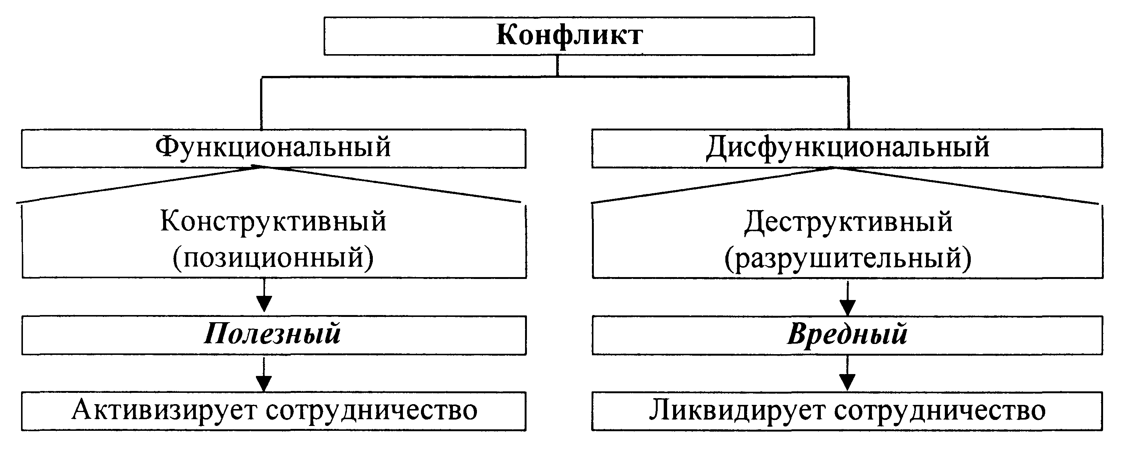

Некоторые школы менеджмента в свое время описывали конфликты:

К примеру, Вебер искал устранение условий, способствовавших возникновению конфликта за счет определения задач, процедур, правил взаимодействий должностных лиц, рациональной организационной структуры, считал, что при таких условиях невозможно возникновение конфликта.

Школа «человеческих отношений» - конфликт признак неэффективного, плохого управления. Причина - противоречия между целями отдельной личности и организации, между группами. Конфликта можно и должно избегать, предотвратить возникновение конфликта могут хорошие взаимоотношения в организации.